嘉兴市发展和改革委员会 | 文件
嘉兴市财政局  嘉兴市自然资源和规划局  嘉兴市住房和城乡建设局  嘉兴市市场监督管理局 | 文件

嘉发改〔2023〕103号

嘉兴市发展和改革委员会 嘉兴市财政局
嘉兴市自然资源和规划局 嘉兴市住房和城乡建设局 嘉兴市市场监督管理局关于印发《嘉兴市市级电力接入工程费用分担机制实施意见（修订版）》的通知

各有关单位：
为进一步推进电力接入工程分担机制，经研究，我们对《嘉兴市市级电力接入工程费用分担机制实施意见》进行了修订，现印发你们，请认真贯彻执行。

嘉兴市发展和改革委员会 嘉兴市财政局

嘉兴市自然资源和规划局 嘉兴市住房和城乡建设局

嘉兴市市场监督管理局
2023年7月10日

嘉兴市市级电力接入工程费用
分担机制实施意见
（修订版）

为贯彻《国务院办公厅转发国家发展改革委等部门关于清理规范城镇供水供电供气供暖行业收费促进行业高质量发展意见的通知》（国办函〔2020〕129号）和《省发展改革委 省财政厅 省自然资源厅 省建设厅 省市场监管局关于进一步明确电力接入工程费用分担机制有关事项的通知》（浙发改价格〔2021〕437 号）的要求，进一步优化用电营商环境，提升电力接入效率，减轻企业负担，结合嘉兴实际，制定本实施意见。
一、适用范围及定义
本实施意见适用于嘉兴市级城镇规划建设用地范围内，2021年3月1日后通过出让或划拨取得土地使用权的项目。
电力接入工程费用指在城镇规划建设用地范围内，从用户地块区划红线连接至公共管网发生的入网工程建设费用，不包含用户提出的超标准报装或个性化需求等延伸服务费用。
低压小微企业接入工程范围为计量箱至公共管网连接处的电力工程；高压非住宅类项目接入工程范围为建筑红线处（用户受电点）新上分断装置至公共管网连接处的电力工程；高压住宅类项目电力接入工程范围为建筑区划红线内第一级配电站进线电源搭接处至公共管网连接处的电力工程。电力接入工程范围见附件。
电力接入工程基本配置标准由电力行业主管部门负责制定，对于超标准配置的项目，根据“谁主张、谁承担”的原则，由需求方承担费用差额。
二、分担机制分类
按照“分类实施、按实结算”的原则，电力接入工程区分低压小微企业项目、储备土地项目和除前两类外的其他类项目（以下简称“其他类项目”）三类。
低压小微企业项目，电力接入工程全部由供电企业承担。其中，土建涉及的政策处理问题，由园区管理部门、属地乡镇（街道）负责处理解决。
储备土地项目，包括住宅和非住宅两类，电力接入工程由土地储备机构或做地单位（以下简称“土地储备单位”）实施，费用纳入土地储备成本，不得由供电企业负担。
其他类项目，由属地政府出资并建设线路通道、电缆管廊及管线（不含电缆、电线）等设施，供电企业承担电气工程投资。
三、低压小微企业项目实施要求
低压小微企业电力接入工程，由供电企业负责出资建设，具体建设流程按照供电企业内部工程项目要求进行管理。
四、储备土地项目实施流程及要求
储备土地项目电力接入工程参照政府投资项目管理，由属地政府明确的土地储备单位负责统筹协调，资金结算、资产移交等职责，具体流程如下：
（一）项目预算。土地储备单位估算年度拟开发土地电力接入工程资金需求，按程序纳入预算。
（二）供前审查。储备土地供应前，土地储备单位应及时告知供电企业并与其签订电力接入工程建设移交意向书。供电企业结合项目落地区电力接入现状，统筹考虑区域电网规划建设，出具电网配套前置条件书，并估算电力接入工程费用。供地审批部门负责土地供应前置审查，电力接入工程建设移交意向协议和电网配套前置条件书纳入土地供应前置审查范围。
（三）项目启动。土地储备单位组织编制项目设计方案与概（预）算，提交供电企业出具审图意见后项目启动。其中土地储备机构出资的，由土地储备机构初审后报财政部门审核并备案。如项目用电需求发生较大变更，调整的设计方案和概（预）算应重新审核并备案。
（四）项目招投标。土地储备单位应根据招标投标法及政府采购等有关规定，规范开展招投标工作，确定承建单位。
（五）资金拨付和结算。土地储备单位依据合同约定及付款申请支付工程进度款。工程竣工后，土地储备单位应督促项目承建单位及时提交结算申请材料，报经财政部门审核后及时办理尾款支付。
五、其他类项目实施要求
为保证土建与后续电气工程建设能够高效衔接，在土建工程的可研、设计、验收等关键环节，项目建设主管部门应通知供电企业共同参与。验收通过后，供电企业及时组织电气工程部分的施工。
六、特殊项目处理
对于政府明确的成片开发区域等个别特殊项目，由电力行业主管部门会同相关部门专题研究，一事一议明确接入费用分担方案。
七、资产处置和设备运维
政府投资的土地储备类项目和其他项目类电力设施建成后，资产无偿移交给供电企业。后续运维以及电网供应能力提升所引发的改扩建等费用由供电企业负责，纳入企业经营成本。
八、保障措施
政府各相关部门和供电企业建立工作协调机制，加强协同联动，共同推动政策落地落实。发改部门牵头负责执行情况监管和工作协调；财政部门负责具体项目资金保障、概（预）算审核和结算审核；自然资源和规划部门负责将电力接入工程建设移交意向协议纳入土地供应前置审查内容；土地储备单位负责具体项目实施；市市场监管局负责电力工程安装领域的价格监管；供电企业负责出具电网配套前置条件书，全过程参与电力接入工程设计审核、验收相关及后续维护管养工作。
九、附则
本实施意见自发文之日起执行，试行期一年。试行期间无异议，则继续执行。嘉兴市发展改革委、嘉兴市财政局等五部门《关于印发<嘉兴市市级电力接入工程费用分担机制实施意见>的通知》（嘉发改〔2022〕100号）同时废止。对于2021年3月1日以后至本实施意见发布之日前已完成土地储备的项目，其电力接入工程费用经审核确认后，由土地储备单位追加预算后支付。
各县（市、区）可参照本实施意见执行，或根据实际情况制定实施意见。

附件：电力接入工程范围
附件：
电力接入工程范围
一、低压小微企业项目
低压小微企业电力接入工程范围为计量装置至公共线路连接处的所有电力工程，以新上计量箱内电能表出线处为分界点，分界点电源侧供电设施属于电力接入工程范围，负荷侧受电设施由企业投资建设。
示意图中蓝色部分代表电力接入工程范围，红色虚框代表建筑规划红线（下同）。
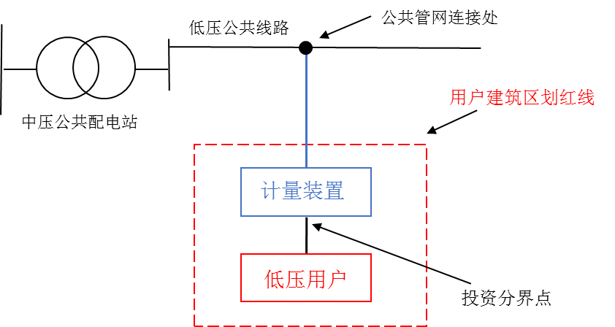
图1-低压小微企业电力接入工程
二、高压非住宅类项目
10（20）千伏非住宅类项目电力接入工程范围为建筑红线处新上分断装置至公共管网连接处的所有电力工程，以土地受让方高压电缆与新上分断装置出线开关下桩头搭接处为分界点，分界点电源侧供电设施属于电力接入工程范围，负荷侧受电设施由土地受让方投资建设。
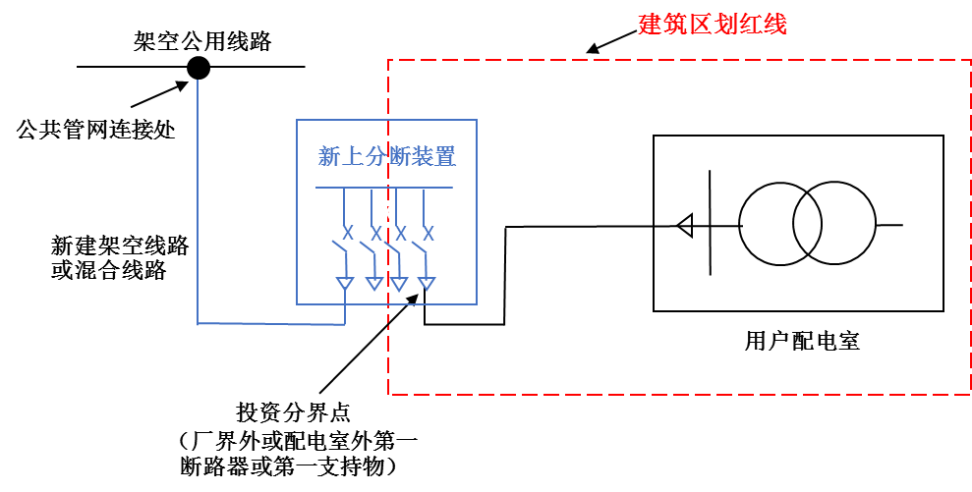
图2-从架空线路接入的10（20）千伏非住宅类电力接入工程
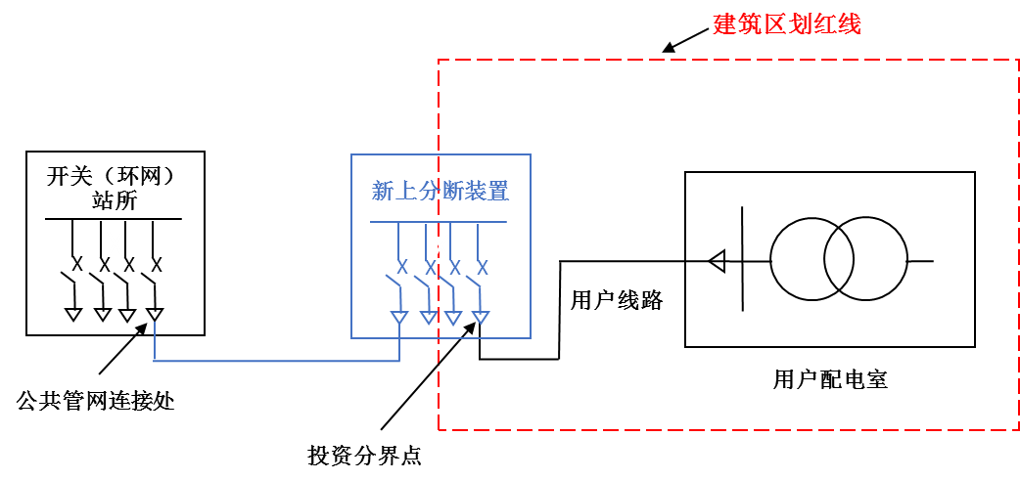
图3-从开关（环网）站所接入10（20）千伏非住宅类电力接入工程
三、高压住宅类项目
住宅类项目电力接入工程范围为建筑区划红线内第一级配电站进线电源搭接处至公共管网连接处的所有电力工程，以进线高压电缆与土地受让方第一级配电站进线总开关上桩头搭接处为分界点，分界点电源侧供电设施属于电力接入工程范围，负荷侧受电设施由土地受让方投资建设。
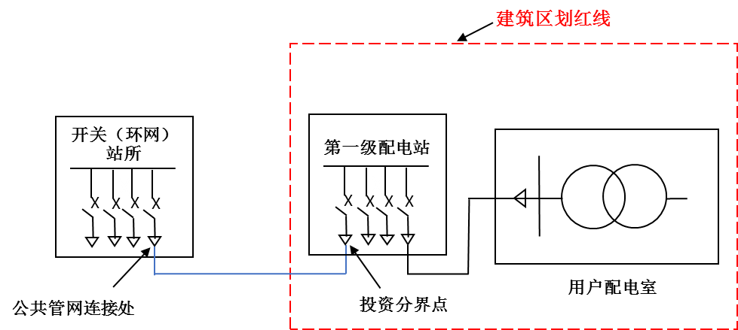
图4-住宅类电力接入工程

嘉兴市发展和改革委员会办公室 2023年7月10日印发

